Конспект по опытно-экспериментальной деятельности в подготовительной к школе группе № 10
Программное содержание:
- изучать особенности, свойства, качества и применение различных предметов;
- развивать умение обобщать, устанавливать причинно – следственные зависимости, умение делать выводы.
- воспитывать любознательность, потребность в получении информации и соблюдения правил поведения при проведении опытов.
Материал и оборудование: стаканы, чайные ложечки, 2 яйца, 2 апельсина, соль, сахар, мука, пищевой краситель, речной песок, дрожжи, воздушный шар, вода, различные емкости под воду, салфетки.
Ход:
Взрослый: - Скажи, а ты любишь фокусы? А где можно увидеть фокусы? (ответ ребёнка) Фокусник раскрывает свои секреты фокусов?
Ребёнок: - Нет.
Взрослый: - Очень жаль, ведь так хочется повторить эти фокусы. Правда? Ты со мной согласен?
Ребёнок: - Да.
Взрослый: - Так давай, сами попробуем «пофокусничать». Но в отличие от цирковых фокусов с секретами, я тебе наши фокусы буду подробно рассказывать - открывать их секреты. Согласен?
Ребёнок: - Согласен.
Взрослый: - Есть определенные правила, которые ты должен выполнять: без разрешения ничего не трогать и слушать очень внимательно. Приступим.

1 опыт. Волшебное яйцо.
Взрослый: - Перед тобой два стакана с водой и соль: в один мы добавляем соль, а в другом оставляем простую воду. ( Ребёнок выполняет)
Взрослый: - Что у меня в руках?
Ребёнок: - Яйцо.
Взрослый: - Опусти яйцо в стакан с простой водой. Что происходит? (ответ ребёнка) Правильно оно утонуло. А теперь опусти яйцо в стакан с солёной водой - яйцо останется плавать на поверхности воды. Это что же у нас волшебное яйцо? Объяснить?
Ребёнок: - Да.
Взрослый: - А может, попробуешь сам объяснить? (Ответ ребёнка)
Взрослый: - Соль повышает плотность воды. Чем больше соли в воде, тем сложнее в ней утонуть. В знаменитом Мёртвом море вода настолько солёная, что человек без всяких усилий может лежать на её поверхности, не боясь утонуть.

2 опыт. Утопи и съешь
Взрослый: - У нас на столе две банки, наполненные водой. Еще у нас два апельсина. Один из них положи в банку с водой. Что происходит?
Ребёнок: - Плавает.
Взрослый: - Да. И даже если очень постараться, утопить его не удастся. Попробуй, утопи. Очисти второй апельсин и теперь положи его в воду. Ну, что?
Ребёнок: - Утонул.
Взрослый: - Глазам своим не веришь? Апельсин утонул. Как же так? Два одинаковых апельсина, но один утонул, а второй плавает? А как ты думаешь, почему?
Взрослый: - Хочешь знать ответ?
Ребёнок: - Да
Взрослый: - Тогда, слушай. В апельсиновой кожуре есть много пузырьков воздуха. Они выталкивают апельсин на поверхность воды. Без кожуры апельсин тонет, потому что тяжелее воды, которую вытесняет.
3 опыт. Какую форму примет вода?
Взрослый: - Продолжим. У нас на столе стоят: банка, колба, бокал, ваза. Все они разной формы и разного размера. Налей в них воды. Какую форму принимает вода?
Ребёнок: - Вода не имеет формы и принимает форму того сосуда, в который она налита.
Взрослый: - Правильно. Достаточно вспомнить, где и как разливаются лужи. (Ответ ребёнка)

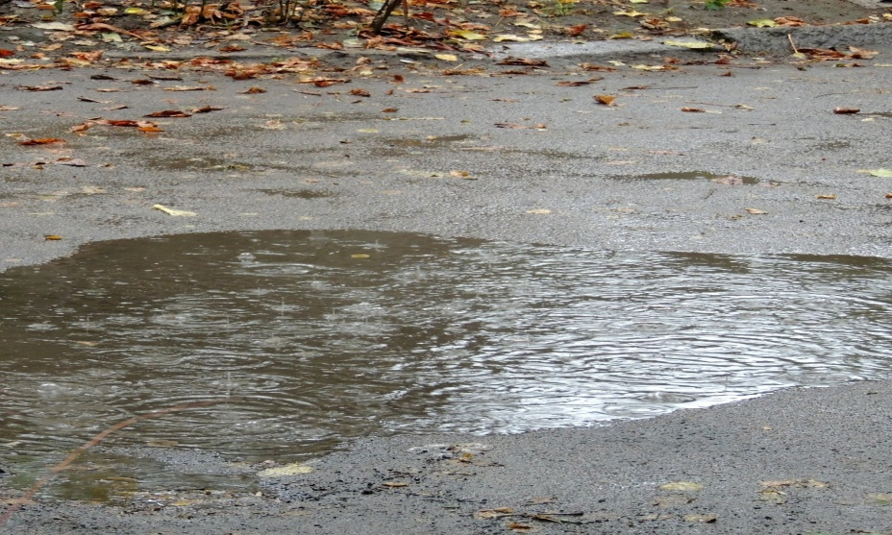
Физкультминутка
Ты, наверное, устал?
Ну, тогда быстрей вставай.
Ножками потопай,
Ручками похлопай.
Покружись, повертись
И на месте очутись.
Глазки крепко закрывай,
Дружно до пяти считай:
Раз, два, три, четыре, пять.
Открывай, поморгай
И работать продолжай.
4 опыт. Живые дрожжи.
Взрослый: - Известная русская пословица гласит: «Изба красна не углами, а пирогами». Пироги мы, правда, печь не будем. Хотя, почему и нет? Тем более что дрожжи у нас на кухне есть всегда. Но прежде покажем опыт, а потом можно взяться и за пироги.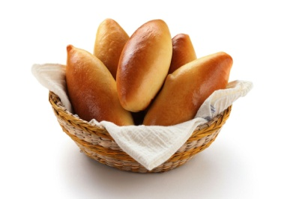
Дрожжи состоят из крохотных живых организмов, называемых микробами (а это значит, что микробы бывают не только вредные, но и полезные). Питаясь, они выделяют углекислый газ, который, смешиваясь с мукой, сахаром и водой, «поднимает» тесто, делает его пышным и вкусным. Сухие дрожжи похожи на маленькие безжизненные шарики. Но это лишь до тех пор, пока не оживут миллионы крохотных микробов, которые дремлют в холодном и сухом виде.
Взрослый: - Давай их оживим. Помогай мне, наливай в ёмкость две столовых ложки теплой воды, добавляй в нее две чайной ложки дрожжей, затем одну чайную ложку сахара и перемешивай. Дрожжевую смесь выливай в бутылку. Теперь я беру воздушный шарик и натягиваю его на горлышко бутылки. Ставим бутылку в миску с теплой водой. Посмотри, что происходит?
Ребёнок: - Шар надувается. А почему? ( Ребёнок выдвигает предположения)
Взрослый: - Это происходит потому, что дрожжи, оживая, начинают «есть» сахар и смесь наполняется пузырьками углекислого газа, который они начинают выделять. Пузырьки лопаются, и газ надувает шарик.

5 опыт. Что растворяется в воде?
Перед ребёнком на столе стаканы с водой, палочки, ложки и вещества в различных емкостях. Ребёнок рассматривает воду, вспоминает ее свойства. (Данный опыт ребёнок выполняет самостоятельно и делает выводы)
Взрослый: - Как ты думаешь, что произойдет, если в воду добавить сахарный песок?
Ребёнок добавляет сахар, перемешивает, и вместе наблюдаем, что изменилось.
Взрослый: - Что произойдет, если мы добавим в воду речной песок? Добавляет к воде речной песок, перемешивает.
Взрослый: - Изменилась ли вода? Стала ли она мутной или осталась прозрачной? Растворился ли речной песок? ( Ответ ребёнка)
Взрослый: - А что произойдет с водой, если мы добавим в нее пищевую краску? Ребёнок добавляет краску, перемешивает.
Взрослый:- Что изменилось?
Ребёнок:- Вода изменила цвет. Краска растворилась и изменила цвет воды, вода стала непрозрачной.
Ребёнок: - Сейчас узнаю, растворится ли в воде мука? Ребёнок добавляет в воду муку, перемешивает.
Взрослый: - Какой стала вода? Мутной или прозрачной? Растворилась ли мука в воде? ( Ответы ребёнка)
Взрослый: - А теперь сделаем вывод: Какие вещества у нас растворились в воде? Какие вещества не растворились в воде? ( Ответы ребёнка)
Рефлексия:
Тебе понравилось «фокусничать»? Теперь ты сможешь повторить наши опыты и показать их остальным членам семьи.
Дорогие родители! Совместная исследовательская деятельность будет вдвойне полезней, если вы будете соблюдать некоторые правила:
• Не прерывайте размышлений ребёнка, не лишайте ребёнка возможности самому найти ответ.
• Поддерживайте познавательный процесс у ребёнка, чаще задавайте вопрос: « А ты сам как думаешь?».
Желаю вам успеха в проведение опытов!

